Тестовое задание

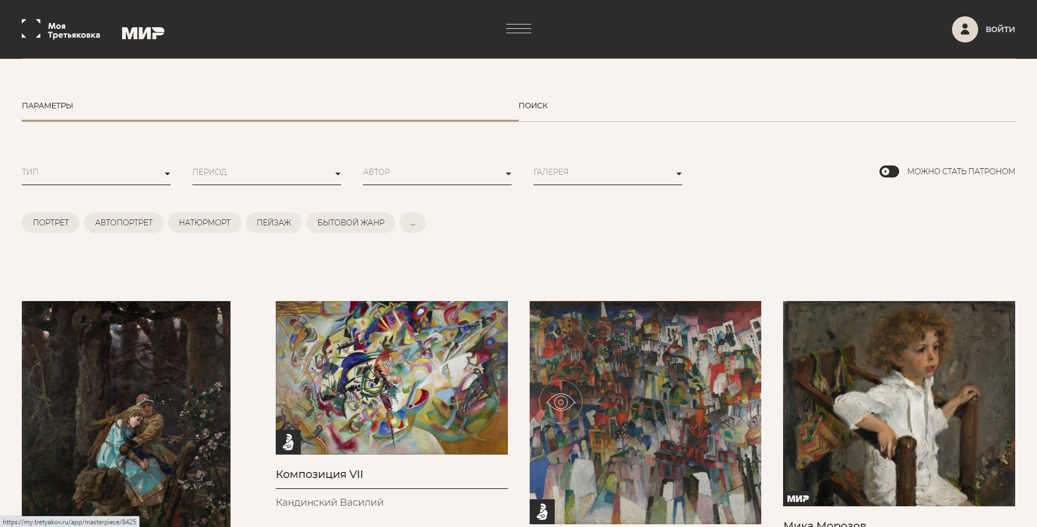

# Описание

### Страница

Требуется реализовать страницу с виртуальной галереей примерно как в представленном скриншоте.

### Фильтр

Реализовать несколько фильтров, критерии на ваш выбор.

### Бэк

Создайте БД с хранением произведений, и реализуйте бек для получение данных.

### Админка

Реализовать логику админки в UI. Логику авторизации не нужно реализовывать, просто задайте переменную где будет указываться роль при инициализации приложения, например, role = user | admin.

Если роль админ, то, например, при наведении на произведение будет появляться шестеренка, нажав на которую можно будет исправить данные, например, название, автора и тд.

# Стек

## frontend

* Vue/Nuxt
* Vuex

## backend

* PHP
* mysql